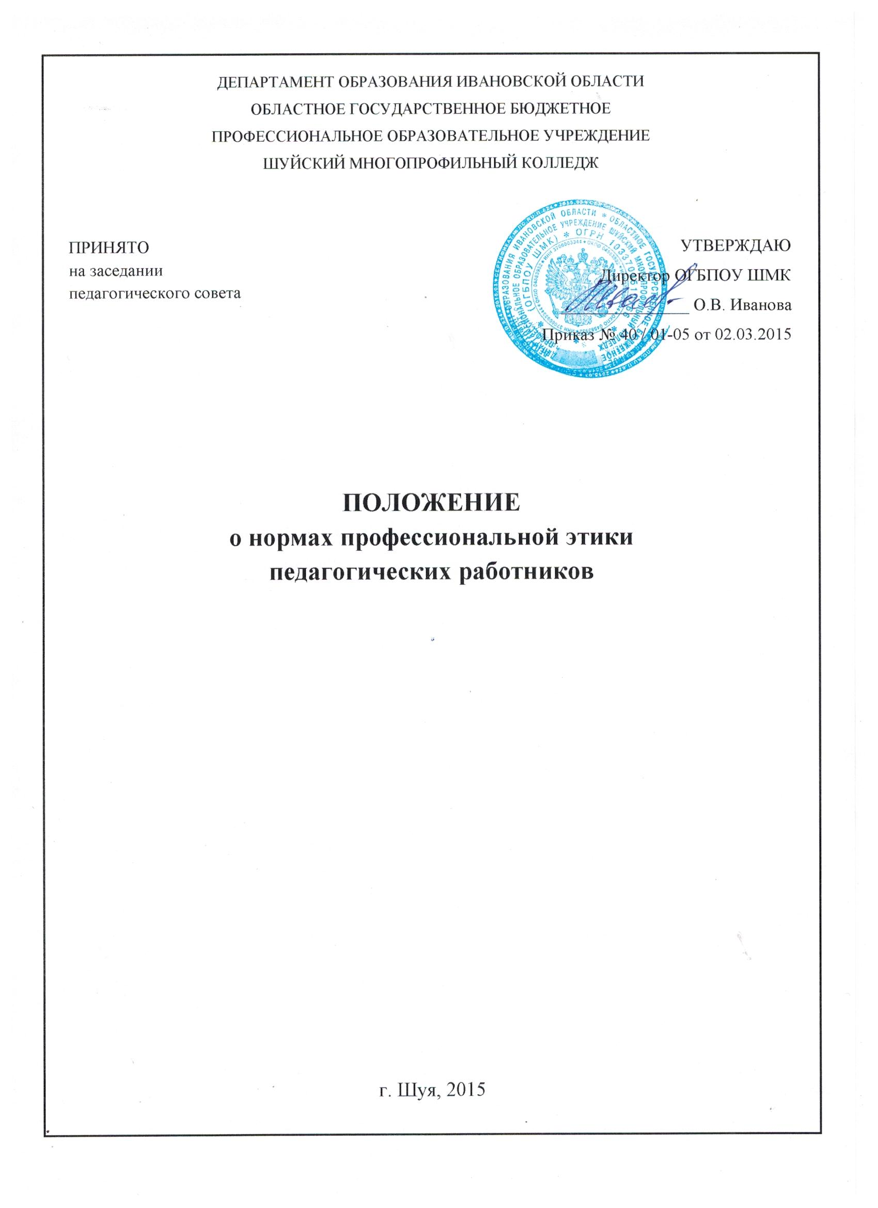
Настоящее положение разработано в соответствии со ст.47, ч.4 Федерального закона 273-ФЗ «Об образовании в Российской Федерации», на основании Конституции Российской Федерации, других федеральных законов, содержащих ограничения, запреты и обязательства для педагогических работников, указа Президента РФ от 12.08.2002 № 885 «Об утверждении общих принципов служебного поведения государственных служащих», иных нормативных правовых актов РФ, Рекомендации ЮНЕСКО «О положении учителей» (принятой 05.10.1966 специальной межправительственной конференцией по вопросу о статусе учителей), Декларации профессиональной этики Всемирной организации учителей и преподавателей (принятой на 3-м международном конгрессе Всемирной организации учителей и преподавателей, состоявшемся 25-29 июля 2001г. в Йомтиене, Таиланд).

- Общие положения

  - Настоящее Положение дополняет правила, установленные законодательством РФ об образовании.
  - Положение представляет свод общих принципов профессиональной этики и основных правил поведения при осуществлении педагогической деятельности, основанных на нравственных критериях и традициях советской и российской школы, а также на международных стандартах и правилах педагогической деятельности, которым надлежит руководствоваться всем педагогическим работникам независимо от занимаемой ими должности и который является профессионально-нравственным руководством, обращенным к сознанию и совести каждого педагогического работника.
  - Никакая норма настоящего Положения не должна толковаться как предписывающая или допускающая нарушение действующего законодательства об образовании.
  - Настоящим Положением руководствуются педагогические работники и все сотрудники Учреждения.
  - Данное положение определяет основные нормы профессиональной этики:
- регулирующие отношения между педагогическими работниками и обучающимися, а также другими членами коллектива;
- защищающие их человеческую ценность и достоинство;
- поддерживающие качество профессиональной деятельности педагогических работников и честь их профессии;
- создающие корпоративную культуру, основанную на доверии, ответственности и справедливости.
  - Основу данного Положения составляют следующие основные принципы: человечность, справедливость, профессиональность, ответственность, терпимость, демократичность, партнерство и солидарность.
  - Настоящее Положение служит целям:
- повышения доверия граждан к Учреждению, укрепления его престижа и востребованности в сфере образовательных услуг;
- установления и обобщения нравственно – этических норм деятельности педагогических работников для достойного осуществления и повышения эффективности выполнения должностных обязанностей;
- содействия укреплению авторитета и обеспечению единых норм поведения работников;
- регулирование профессионально – этических проблем во взаимоотношениях педагогических работников, возникающих в процессе их совместной деятельности;
- воспитания высоконравственной личности педагогического работника, соответствующей нормам и принципам общечеловеческой и профессиональной морали.
  - Положение служит основой для формирования взаимоотношений, основанных на нормах морали, уважительном отношении к педагогической деятельности в общественном сознании.
  - Знание и соблюдение норм настоящего Положения является нравственным долгом каждого педагогического работника и обязательным критерием оценки качества его профессиональной деятельности.
  - Каждому педагогическому работнику следует принимать все необходимые меры для соблюдения Положения, а каждый участник образовательных отношений вправе ожидать от педагогического работника поведения в отношениях с ним в соответствии с настоящим Положением.
  - Педагогический работник, осуществляющий педагогическую деятельность или поступающий на работу в Учреждении, вправе, изучив содержание настоящего Положения, принять для себя его нормы или отказаться от педагогической деятельности в лицее.

2. Личность педагогического работника
  - Профессиональная этика педагогического работника требует призвания, преданности своей работе и чувства ответственности при исполнении своих обязанностей.
  - Педагогический работник требователен по отношению к себе и стремится к самосовершенствованию. Для него характерны самонаблюдение, саморазвитие и самовоспитание.
  - Педагогический работник занимается своим образованием, повышением квалификации и поиском более эффективных методов работы.
  - Педагогический работник несет ответственность за качество и результаты доверенной ему педагогической работы.
  - Педагогический работник несет ответственность за физическую, интеллектуальную, эмоциональную и духовную защиту обучающихся.
  - Педагогический работник несет ответственность за порученные ему функции и доверенные ресурсы.
3. Авторитет, честь, репутация
  - Своим поведением педагогический работник поддерживает и защищает исторически сложившуюся профессиональную честь педагогического работника.
  - Педагогический работник передает молодому поколению национальные и общечеловеческие культурные ценности, принимает посильное участие в процессе культурного развития.
  - В общении с обучающимися и во всех остальных случаях, педагогический работник уважителен, вежлив и корректен. Он знает и соблюдает нормы этикета, подходящие для каждой отдельно взятой ситуации.
  - Авторитет педагогического работника основывается на компетенции, справедливости, такте, умении заботиться об обучающихся. Педагогический работник не создает свой авторитет при помощи некорректных способов и не злоупотребляет им.
  - Педагогический работник имеет право на неприкосновенность личной жизни, однако выбранный им образ жизни не должен ронять престиж профессии.
  - Педагогический работник дорожит своей репутацией.

4. Обязательства педагогических работников перед профессиональной деятельностью
  - Педагогические работники при любых обстоятельствах должны сохранять честь и достоинство, присущие их деятельности.
  - В процессе своей профессиональной деятельности педагогические работники должны соблюдать следующие этические принципы:
- объективность;
- компетентность;
- независимость;
- справедливость;
- честность;
- гуманность;
- демократичность;
- профессионализм;
- взаимоуважение;
- конфиденциальность.
  - Педагогические работники, осознавая ответственность перед гражданами, обществом государством, призваны:
- оправдывать доверие и уважение общества к своей профессиональной деятельности, прилагать усилия для повышения ее престижа;
- исполнять должностные обязанности добросовестно и на высоком профессиональном уровне в целях обеспечения эффективной работы;
- исходить из того, что признание, соблюдение и защита прав и свобод человека и гражданина определяют основной смысл и содержание деятельности как техникума в целом, так и каждого педагогического работника;
- осуществлять свою деятельность в пределах полномочий;
- не оказывать предпочтения каким-либо профессиональным или социальным группам и организациям, быть независимыми от влияния отдельных граждан, профессиональных или социальных групп и организаций;
- исключать действия, связанные с влиянием каких-либо личных, имущественных (финансовых) и иных интересов, препятствующих добросовестному исполнению должностных обязанностей;
- уведомлять администрацию обо всех случаях обращения к ним каких-либо лиц в целях склонения к совершению коррупционных правонарушений;
- соблюдать установленные действующим законодательством ограничения и запреты;
- проявлять корректность и внимательность в обращении с участниками отношений в сфере образования;
- проявлять толерантность к обычаям и традициям народов в России и других государств, учитывать культурные и иные особенности различных этнических, социальных групп и конфессий, способствовать межнациональному и межконфессиональному согласию;
- придерживаться правил делового поведения и этических норм, связанных с осуществлением возложенных на Учреждение социальных функций;
- принимать предусмотренные законодательством РФ меры по недопущению возникновения и урегулированию возникших случаев конфликта интересов;
- быть требовательными к себе, стремиться к самосовершенствованию;
- обеспечивать регулярное обновление и развитие профессиональных знаний и навыков;
- не терять чувство меры и самообладания;
- соблюдать правила русского языка, культуры речи, не допускать использования ругательств, грубых и оскорбительных высказываний;
- постоянно стремиться к как можно более эффективному распоряжению ресурсами, находящимися в сфере их ответственности;
- поддерживать порядок на рабочем месте;
- соблюдать деловой стиль, опрятность, аккуратность и чувство меры во внешнем виде;
  - Важным показателем профессионализма педагогических работников является культура речи, проявляющаяся в их умении грамотно, доходчиво и точно передавать мысли, придерживаясь следующих речевых норм:
- ясности, обеспечивающей доступность и простоту в общении;
- грамотности, основанной на использовании общепринятых правил русского литературного языка;
- содержательности, выражающейся в продуманности, осмысленности и информативности обращения;
- логичности, предполагающей последовательность, непротиворечивость и обоснованность изложения мыслей;
- доказательности, включающей в себя достоверность и объективность информации;
- лаконичности, отражающей краткости и понятность речи;
- уместности, означающей необходимость и важность сказанного применительно к конкретной ситуации;
  - В процессе своей профессиональной деятельности педагогические работники обязаны воздерживаться от:
- поведения, которое могло бы вызвать сомнение в добросовестном исполнении педагогическим работником своих должностных обязанностей, а также конфликтных ситуаций, способных нанести ущерб их репутации или авторитету техникума;
- пренебрежительных отзывов о деятельности Учреждения или проведения необоснованных сравнений его с другими образовательными учреждениями;
- преувеличения своей значимости и профессиональных возможностей;
- любого вида высказываний и действий дискриминационного характера по признакам пола, возраста, расы, национальности, языка, гражданства, социального, имущественного или семейного положения, политических или религиозных предпочтений;
- высказываний, которые могут быть истолкованы как оскорбления в адрес определенных социальных, национальных или конфессиональных групп;
- резких и циничных выражений оскорбительного характера, связанных с физическими недостатками человека;
- грубости, злой иронии пренебрежительного тона заносчивости, предвзятых замечаний, предъявления неправомерных, незаслуженных обвинений;
- угроз, оскорбительных выражений или реплик, действий, препятствующих нормальному общению или провоцирующих противоправное поведение;
- пренебрежения правовыми и (или) моральными нормами, использования средств, не соответствующих требованиям закона, нравственным принципам и нормам.
  - Педагогическим работникам необходимо принимать соответствующие меры по обеспечению безопасности и конфиденциальности информации, за несанкционированное разглашение которой они несут ответственность или которая стала им известна в связи с исполнением своих должностных обязанностей.
  - Во время учебных занятий и любых официальных мероприятий ограничены телефонные переговоры, звуковой сигнал мобильного телефона должен быть отключен.
  - При разрешении конфликтной ситуации, возникшей между педагогическими работниками, приоритетным является учет интересов Учреждения в целом.
  - Если педагогический работник не уверен в том, как действовать в сложной этической ситуации, он имеет право обратиться в комиссию по профессиональной этике за разъяснением, в котором ему не может быть отказано.

5. Обязательства педагогических работников перед обучающимися
В первую очередь педагогический работник должен быть требователен к себе. Требовательность педагогического работника по отношению к обучающемуся объективна и обоснована. Педагогический работник никогда не должен терять чувства меры и самообладания.
  - Педагогические работники в процессе взаимодействия с обучающимися:
- признают индивидуальность и определенные личные особенности;
- сами выбирают подходящий стиль общения, основанный на взаимном уважении;
- стараются обеспечить поддержку каждому для наилучшего раскрытия и применения его потенциала;
- выбирают такие методы работы, которые поощряют в подростках развитие самостоятельности, инициативности, ответственности, самоконтроля, самовоспитания, желания сотрудничать и помогать другим;
- при оценке поведения и достижений обучающихся/студентов стремятся укреплять их самоуважение и веру в свои силы, показывать возможности совершенствования, повышать мотивацию обучения;
- проявляют толерантность;
- защищают их интересы и благосостояние и прилагают все усилия для того, чтобы защитить их от физического и (или) психологического насилия;
- прививают им ценности, созвучные международным стандартам прав человека;
- вселяют в них чувство, что они являются частью взаимно посвященного общества, где есть место для каждого;
- стремятся стать для них положительным примером;
- применяют свою власть с соблюдением законодательных и моральных норм;
- гарантируют, что особые отношения между ними не будут никогда использованы как идеологический или религиозный инструмент.
  - В процессе взаимодействия с обучающимися педагогические работники обязаны воздерживаться от:
  - навязывания им своих взглядов, убеждений и предпочтений;
  - предвзятой оценки их личности;
  - отказа от объяснения сложного материала со ссылкой на личностные и психологические недостатки обучающихся, а также из-за отсутствия времени для объяснения;
  - проведения на учебных занятиях явной политической или религиозной агитации;
  - курение в помещениях и на территории техникума.
  - Педагогический работник является беспристрастным, одинаково доброжелательным и благосклонным ко всем обучающимся.

- Отношения с родителями и законными представителями обучающихся

  - Педагогические работники в процессе взаимодействия с законными представителями обучающихся должны:
  - уважительно и доброжелательно общаться с родителями и законными представителями обучающихся;
  - проявлять внимательность, тактичность, доброжелательность, желание помочь;
  - разъяснить при необходимости требования действующего законодательства и локальных актов по обсуждаемому вопросу;
  - принять решение по существу обращения (при недостатке полномочий сообщить координаты полномочного лица).
  - Педагогический работник консультирует родителей и законных представителей по проблемам воспитания обучающихся, помогает смягчить конфликты между родителями и обучающимися.

- Общение между работниками лицея

  - Взаимоотношения между работниками основываются на принципах коллегиальности, партнерства и уважения. Работник защищает не только свой авторитет, но и авторитет своих коллег. Он не принижает своих коллег в присутствии обучающихся или других лиц.
  - Работники лицея избегают необоснованных конфликтов во взаимоотношениях. В случае возникновения разногласий они стремятся к их конструктивному решению.
  - Работники лицея избегают конкуренции, мешающей их партнерству при выполнении общего дела.
  - Правом и обязанностью работника Учреждения является оценка деятельности коллег и администрации. Преследование работника за критику строго запрещено. Критика, в первую очередь, должна быть внутренней, т. е. она должна высказываться между работниками, а не за пределами.
  - Педагогические работники в процессе взаимодействия с коллегами:
- поддерживают атмосферу коллегиальности, уважая их профессиональные мнения и убеждения; готовы предложить совет и помощь коллегам, находящимся в начале своего профессионального пути;
  - В процессе взаимодействия с коллегами педагогические работники обязаны воздерживаться от:
- пренебрежительных отзывов о работе других педагогических работников или проведения необоснованного сравнения их работы со своей;
предвзятого и необъективного отношения к коллегам.

- Взаимоотношения с администрацией

  - Взаимоотношения в Учреждении базируются на принципах свободы слова и убеждений, терпимости, демократичности и справедливости.
  - Соблюдается культура общения, выражающаяся во взаимном уважении и доброжелательности. Ответственность за поддержание такой атмосферы несет директор Учреждения.
  - Администрация терпимо относится к разнообразию политических, религиозных, философских взглядов. Различные статусы работников, квалификационные категории и обязанности не должны препятствовать равноправному выражению всеми работниками своего мнения и защите своих убеждений.
  - Оценки и решения директора должны быть беспристрастными и основываться на фактах и реальных заслугах работников.
  - Работники имеют право получать от администрации информацию, имеющую значение для их работы. Администрация не имеет права скрывать или искажать информацию, которая может повлиять на карьеру работника и на качество его труда. Важные для педагогического сообщества решения принимаются на основе принципов открытости и общего участия.
  - Учреждение дорожит своей репутацией.

- Обязательства администрации лицея перед педагогическими работниками

  - Ограждать педагогических работников от излишнего или неоправданного вмешательства в вопросы, которые по своему характеру входят в круг их профессиональных обязанностей, со стороны законных представителей обучающихся.
  - Представителям администрации следует:
- помогать педагогическим работникам словом и делом, оказывать морально-психологическую помощь и поддержку, вникать в запросы и нужды;
- регулировать взаимоотношения в коллективе на основе принципов и норм профессиональной этики;
- способствовать максимальной открытости и прозрачности деятельности Учреждения.

- Взаимоотношения с обществом

  - Педагогический работник является не только преподавателем, тренером и воспитателем обучающихся, но и общественным просветителем, хранителем культурных ценностей, порядочным и образованным человеком.

- Академическая свобода слова

  - Педагогический работник имеет право пользоваться различными источниками информации.
  - Педагогический работник может по своему усмотрению выбрать вид образовательной и воспитательной деятельности и создавать новые методы обучения и воспитания.
  - Педагогический работник имеет право открыто (в письменной или в устной форме) высказывать свое мнение о региональной или государственной политике просвещения, а также о действиях участников образовательного процесса, однако его утверждения не могут быть тенденциозно неточными, злонамеренными и оскорбительными.
  - Педагогический работник не обнародует конфиденциальную служебную информацию, предназначенную для внутренних нужд техникума.

- Использование информационных ресурсов

  - Работники ПОО должны бережно и обоснованно расходовать материальные и другие ресурсы.

- Подарки и помощь ПОО

  - Педагогический работник является честным человеком и строго соблюдает законодательство. С профессиональной этикой педагогического работника не сочетаются ни получение взятки, ни ее дача.
  - В некоторых случаях, видя уважение со стороны обучающихся, их родителей или законных представителей и их желание выразить ему свою благодарность, педагогический работник может принять от них подарки.
  - Директор или педагогический работник может принять от родителей обучающихся любую бескорыстную помощь, предназначенную Учреждению.

- Контроль за соблюдением настоящего Положения

  - Для контроля соблюдения настоящего Положения, поддержки педагогических работников, оказания им консультационной помощи в вопросах профессиональной этики, а также урегулирования спорных ситуаций приказом директора создается комиссия по профессиональной этике. В состав комиссии включаются наиболее квалифицированные и авторитетные представители педагогических работников.
  - В своей деятельности комиссия руководствуется действующим законодательством об образовании, уставом Учреждения, настоящим Положением.

15. Ответственность за нарушение настоящего Положения
Нарушение требований настоящего Положения квалифицируется как неисполнение или ненадлежащее исполнение педагогическим работникам своих обязанностей, которое учитывается при проведении его аттестации и влечет моральное воздействие либо одно из установленных трудовым законодательством дисциплинарных взысканий.

